Changelog: groep 6

## Ticketdienst

* Get request toegevoegd om openstaande tickets op te vragen.

## Verzendingsdienst

* Gemaakt door Philip Kukoba
* REST API toegevoegd met POST request om rolcontainers op te halen.

## Bestellingen

* Gemaakt door Brecht De Baer
* De interne operaties plaatsBestelling en annuleerBestelling afkomstig van de service Ticketdienst service zijn veranderd naar systeemoperaties afkomstig van een klantendienstmedewerker rechtstreeks op de service Bestellingen.

## Medicijnen

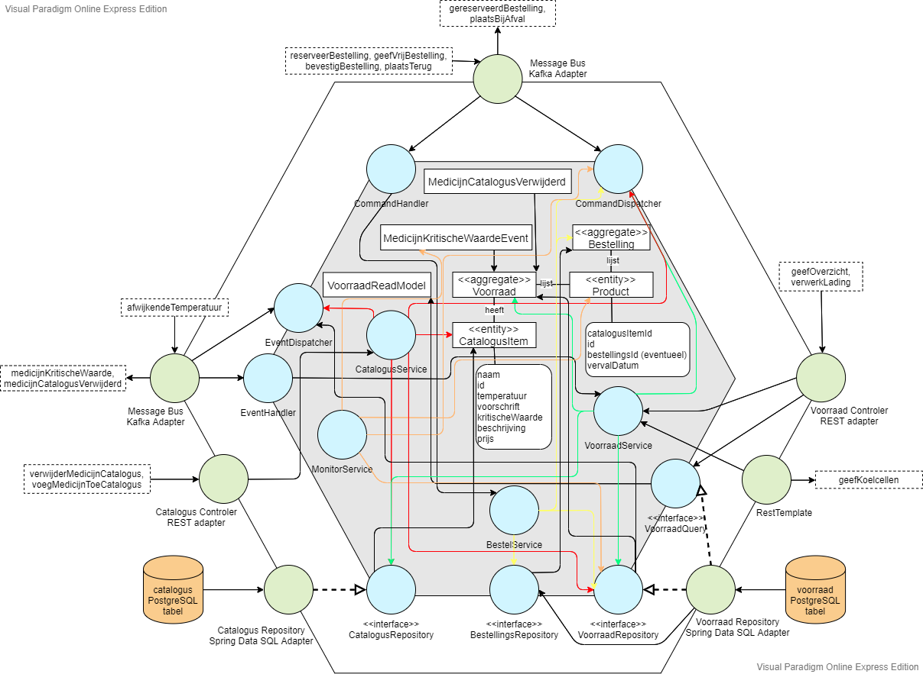

* Gemaakt door Gauthier Vaneeckhoutte
* De BestelService is niet meer afhankelijk van de CatalogusRepository. Dit zorgde ervoor dat er wijzigingen werden doorgevoerd die niet door de aggregate gingen.
* Het MedicijnCatalogusVerwijderd event werd omgezet naar een domain event.

## Order

* Gemaakt door Paulien Callebaut
* Op het oorspronkelijke hexagonale diagram staat aangegeven dat er een MySql database gebruikt wordt voor het opslaan van de orders, dit is veranderd naar een MongoDB databank. Een document gebaseerde databank is namelijk een betere keuze voor een order. Een order bevat één of twee lijsten van pakketten die ook van veranderlijke grootte zijn.
* Op het hexagonale diagram staat ook aangegeven dat er naar buiten wordt gestuurd wanneer er een afspraak gemaakt wordt met de afvalophaaldienst. Dit wordt correct op de kafka bus geplaatst, maar tonen we niet op de front-end.

## Note

De reply channel bij een commando werkt niet. De reply channel wordt wel meegegeven maar het mechanisme werkt enkel als we een vooraf afgesproken channel meegeven.

De gateway werkt niet op kubernetes, maar wel op docker. We hebben hiervoor reeds contact opgenomen met Stef Van Havermaet. Daaruit bleek dat we dit achterwege mogen laten en zal er rekening mee gehouden worden. Bijgevolg werkt dus de frontend ook niet met kubernetes.